**EXPERIMENTO COM PORTAS LÓGICAS SISTEMAS COMPUTACIONAIS**

**LABORATÓRIO DE PORTAS LÓGICAS**

**EXPERIÊNCIA Nº 01: Utilizando portas lógicas**

**Matrícula: UC2420024 Aluno: Natanael Ferreira Neves**

**Porta NAND**

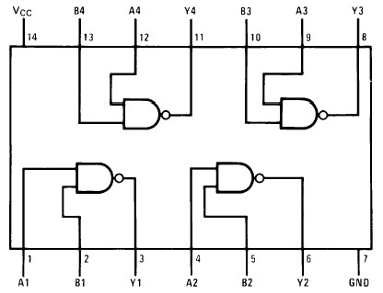7400

Quad 2-input NAND Gate

Quatro Portas NAND de 2 entradas



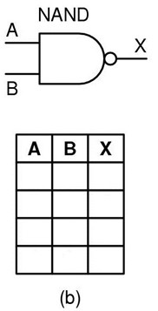

Equação

**11**

**0**

**1**

**1**

**0**

**1**

**1**

Xn = A’nB​**’**n

**11**

**0**

**1**

**1**

**1**

**1**

**1**

**11**

**0**

**1**

**1**

**1**

**1**

**1**

**0**

**1**

**1**

**1**

**1**

**1**

**1**

**1**

Considerações: Pelo conjunto possuir 4 portas, o chip pode obter 4 retornos, variáveis declaras por “n”.  
Em “ ‘ “, lê-se: Negação de (variável anterior)...

Prática Porta NAND.

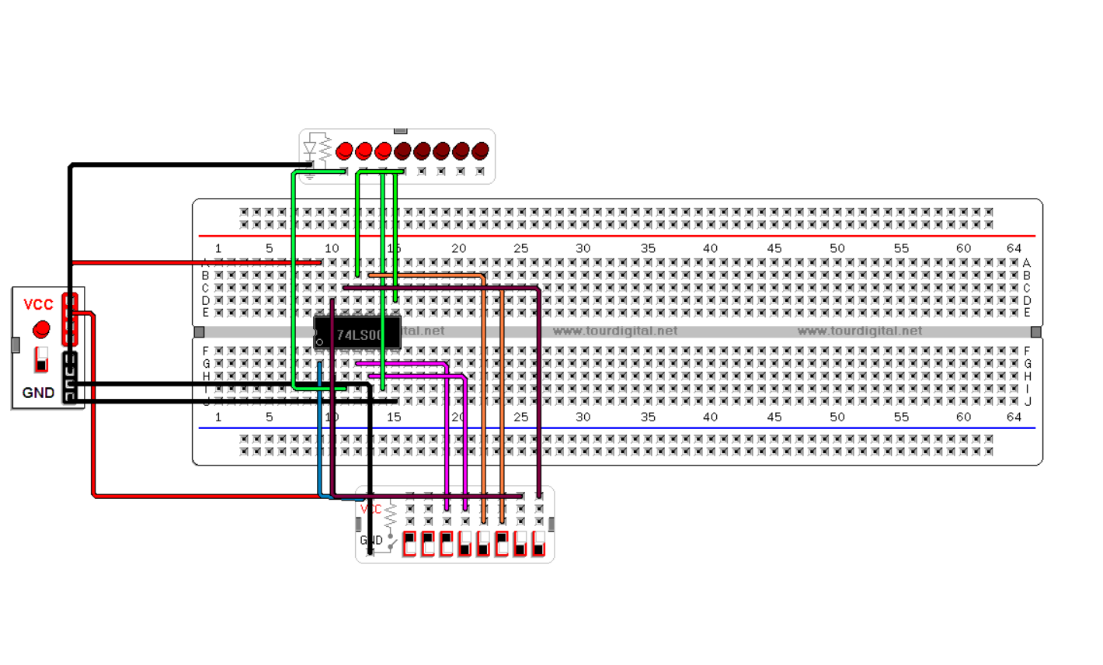

Simulação prática utilizando o software disponibilizado: ConstructorVirtualySimulador

Cada par de cores conectadas aos interruptores apresenta uma entrada da porta NAND, sua respectiva saída, na cor verde.

**Porta NOR**

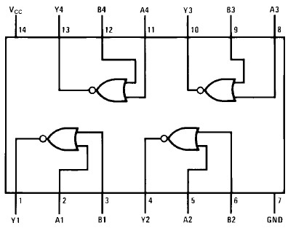

7402

Quad 2-input NOR Gate

Quatro Portas NOR de 2 entradas

Equação

**Xn = A’n+B​n’**

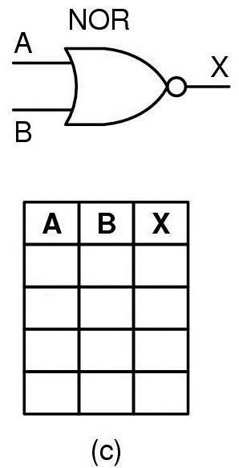

**0**

**0**

**0**

**11**

**1**

**1**

**1**

**1**

**1**

**1**

**1**

**1**

**0**

**1**

**1**

**0**

**1**

**1**

**0**

**1**

**1**

**0**

**1**

**1**

Considerações: Pelo conjunto possuir 4 portas, o chip pode obter 4 retornos, variáveis declaras por “n”.  
Em “ ‘ “, lê-se: Negação de (variável anterior)...

Prática Porta NOR.

Simulação prática utilizando o software disponibilizado: ConstructorVirtualySimulador

Cada par de fios conectadas aos interruptores apresenta uma entrada da porta NOR, sua respectiva saída, na cor verde.

**Parte 2:**

**X = (A+B)(C+D)**

**Tabela verdade para (A+B)(C+D)**

|  |  |  |  |  |
| --- | --- | --- | --- | --- |
| **A** | **B** | **C** | **D** | **X** |
| **0** | **0** | **0** | **0** | **0** |
| **0** | **0** | **0** | **1** | **0** |
| **0** | **0** | **1** | **0** | **0** |
| **0** | **0** | **1** | **1** | **0** |
| **0** | **1** | **0** | **0** | **0** |
| **0** | **1** | **0** | **1** | **1** |
| **0** | **1** | **1** | **0** | **1** |
| **0** | **1** | **1** | **1** | **1** |
| **1** | **0** | **0** | **0** | **0** |
| **1** | **0** | **0** | **1** | **1** |
| **1** | **0** | **1** | **0** | **1** |
| **1** | **0** | **1** | **1** | **1** |
| **1** | **1** | **0** | **0** | **0** |
| **1** | **1** | **0** | **1** | **1** |
| **1** | **1** | **1** | **0** | **1** |
| **1** | **1** | **1** | **1** | **1** |

**Prática 01:**

**Prática utilizando as portas 0101 na esquerda e 1111 na direita, ambas retornam positivo.**

|  |  |  |  |  |
| --- | --- | --- | --- | --- |
| **0** | **1** | **0** | **1** | **1** |
| **1** | **1** | **1** | **1** | **1** |

**Prática 02:**

**Prática utilizando as portas 0111 na esquerda e 1000 na direita, na esquerda tendo retorno positivo e na direita, negativo.**

|  |  |  |  |  |
| --- | --- | --- | --- | --- |
| **0** | **1** | **1** | **1** | **1** |
| **1** | **0** | **0** | **0** | **0** |

**Conclusão:**

Ao vivenciar a prática no laboratório M307, a experiência vai muito além da simples análise teórica por meio de tabelas verdade. A tabela verdade, claro, é uma ferramenta essencial que me ajudou a organizar e visualizar todas as combinações possíveis de entradas e saídas para garantir que o circuito deveria se comportar conforme o planejado. Analisando-a, eu conseguia entender o funcionamento esperado, quase como se estivesse desenhando o circuito na minha mente. Mas essa “imagem” clara nem sempre sobrevive intacta quando eu tentava montar o circuito na bancada.

Na prática, as coisas são bem diferentes. Na mesa do laboratório, cada chip acaba se misturando com o próximo, e encontrar o componente correto pode ser um verdadeiro desafio – especialmente quando estou cercado por cabos, resistores, e outros circuitos que parecem uma pequena selva eletrônica o que se destoa da prática no Construtor Digital, onde é bem simples e intuitivo, cada chip com sua devida nomenclatura e até na tentativa e erro fica mais fácil de identificar os erros.

A leitura dos números em cada chip também não facilita; eles são pequenos, confusos, e o ambiente do laboratório não favorece uma leitura precisa (muito fio e pouca luz). Além disso, montar tudo na bancada demanda paciência e um olhar atento para evitar conexões soltas ou curtos acidentais.

Outro ponto que ficou evidente é a questão das diferenças físicas dos componentes: por mais que na teoria o circuito pareça perfeito, na prática cada componente traz consigo pequenas variações e atrasos de propagação que, às vezes, fazem com que a saída seja um pouco diferente do esperado. É uma surpresa ver como, mesmo com um plano bem estruturado, fatores como mau contato e instabilidade na alimentação podem interferir no resultado.

Para mim, a experiência de montar o circuito e resolver esses problemas de montagem torna o aprendizado muito mais profundo, todavia, pouco me alegra de não termos esta didática antes. A teoria, com todas as suas garantias e previsões, acaba sendo apenas o ponto de partida.

Essa troca entre teoria e prática realmente ajuda a fixar o conhecimento, e posso dizer que nada substitui a experiência de ver o circuito realmente funcionando – ou, às vezes, não funcionando – bem na minha frente.